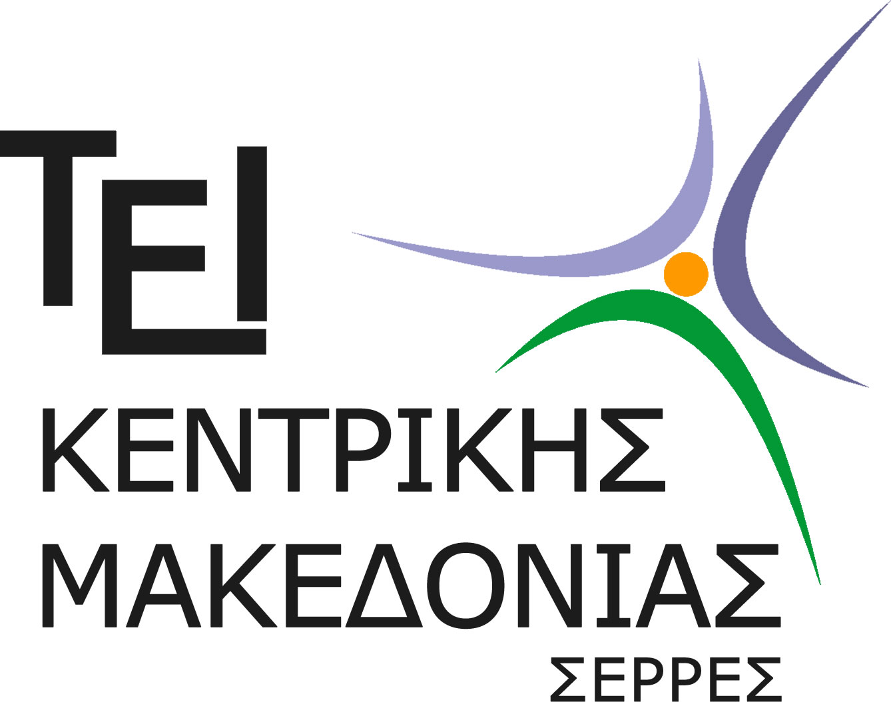
ΣΧΟΛΗ ΔΙΟΙΚΗΣΗΣ & ΟΙΚΟΝΟΜΙΑΣ  ΤΜΗΜΑ ΛΟΓΙΣΤΙΚΗΣ & ΧΡΗΜΑΤΟΟΙΚΟΝΟΜΙΚΗΣ  Αρ. Απ. Συν. 15/19-09-2018  ΠΡΟΓΡΑΜΜΑ ΜΑΘΗΜΑΤΩΝ |  | ΑΚΑΔΗΜΑΪΚΟ ΕΤΟΣ 2018-1918  ΧΕΙΜΕΡΙΝΟ ΕΞΑΜΗΝΟ  ΑΙΘΟΥΣΑ: 201
ΩΡΕΣ | ΔΕΥΤΕΡΑ | ΤΕΤΑΡΤΗ |  | ΠΕΜΠΤΗ
16.15 – 17.00 | ΧΡΗΜΑΤΟΟΙΚΟΝΟΜΙΚΑ ΠΛΗΡΟΦΟΡΙΑΚΑ ΣΥΣΤΗΜΑΤΑ  ΚΥΔΡΟΣ | ΠΟΣΟΤΙΚΕΣ ΜΕΘΟΔΟΙ ΣΤΑ ΧΡΗΜΑΤΟΟΙΚΟΝΟΜΙΚΑ  ΠΟΛΥΧΡΟΝΙΔΟΥ |  | ΔΙΕΘΝΕΣ - ΕΥΡΩΠΑΪΚΟ ΟΙΚΟΝΟΜΙΚΟ ΚΑΙ ΕΠΙΧΕΙΡΗΜΑΤΙΚΟ ΠΕΡΙΒΑΛΛΟΝ  ΜΑΓΟΥΛΙΟΣ
17.15 – 18.00 | >> | >> |  | >>
18.15 – 19.00 | ΧΡΗΜΑΤΟΟΙΚΟΝΟΜΙΚΗ ΔΙΟΙΚΗΣΗ ΕΠΙΧΕΙΡΗΣΕΩΝ  ΜΠΟΓΑΣ | >> |  | >>
19.15 – 20.00 | MANAGEMENT ΕΠΙΧΕΙΡΗΣΕΩΝ ΣΕ ΔΥΝΑΜΙΚΟ ΠΕΡΙΒΑΛΛΟΝ  ΜΑΝΤΖΑΡΗΣ | >> |  | ΧΡΗΜΑΤΟΟΙΚΟΝΟΜΙΚΗ ΔΙΟΙΚΗΣΗ ΕΠΙΧΕΙΡΗΣΕΩΝ  ΑΘΙΑΝΟΣ
20.15 – 21.00 | >> | ΧΡΗΜΑΤΟΟΙΚΟΝΟΜΙΚΑ ΠΛΗΡΟΦΟΡΙΑΚΑ ΣΥΣΤΗΜΑΤΑ  ΝΟΤΟΠΟΥΛΟΣ |  | >>
21.15 – 22.00 | MANAGEMENT ΕΠΙΧΕΙΡΗΣΕΩΝ ΣΕ ΔΥΝΑΜΙΚΟ ΠΕΡΙΒΑΛΛΟΝ  ΑΛΕΞΑΝΔΡΑΚΗΣ | >> |  | >>

O Διευθυντής του ΠΜΣ

Γιώργος N. Μαγούλιος
Καθηγητής

